Урок 14
Тема. Алгоритми з циклами. Програма «Виконавець Садівник»
Мета. 1. Формувати уміння складати алгоритми з циклами;
2. Розвивати пам’ять, логічне мислення, уяву;
3. Виховувати інформаційну культуру.
Обладнання: Комп’ютер, підручник, зошити, програма «Сходинки»
Хід уроку
І. Організаційний момент.
Повторення правил техніки безпеки.
– Пригадайте, що ми повинні зробити перед початком роботи на комп’ютері.
(Відповіді дітей)
- переконатися у відсутності видимих ушкоджень робочого місця;
- сісти так, щоб лінія погляду приходилася в центр екрана, щоб не нахиляючись користуватися клавіатурою і сприймати передану на екран монітора інформацію;
- розмістити на столі зошит, навчальний посібник і інші предмети так, щоб вони не заважали роботі на комп’ютері.
- Починати роботу тільки за указівкою викладача «Приступити до роботи».
ІІ. Перевірка домашнього завдання.
ІІІ. Актуалізація опорних знань.
- Пригадайте, що таке цикл.
- Як виконавець виконує циклічний алгоритм?
- Який алгоритм називається лінійним? З розгалуження?
- Чим відрізняються вищеназвані алгоритми один від одного?
(Відповіді дітей)
ІV. Вивчення нового матеріалу.
- Робота за підручником, ст. 30
– Давайте разом знайдемо відмінності між поданими алгоритмами? (Цикл з післяумовою, цикл з передумовою).
- Практична робота
Виконання завдань №2,3 робочого зошита
- Фізкультхвилинка.
Для того, щоб правильно виконати вправи, потрібно обробити інформацію. Погляньте на картинку. Присядьте стільки раз, скільки зображено грибочків. Зірвіть стільки яблук з дерева, скільки їх на малюнку. (Піднімаючись на носочки). Підстрибнемо стільки раз, скільки у нас зайчиків. Плеснемо в долоні стільки раз, скільки квіточок.
V. Робота з програмою «Садівник».
Садівник, як і Восьминіжка, вміє перевіряти умову. Якщо кількість саджанців, які треба посадити, невідома, можна використати в алгоритмі команду циклу з перевіркою умови:

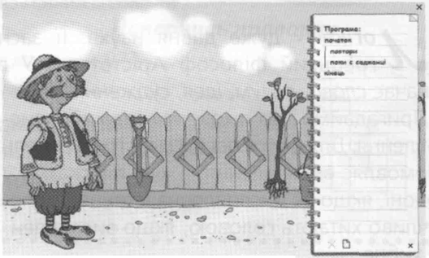
Повтори
….
поки є саджанці
Завдання. Склади алгоритм для Садівника, виконавши який, він посадить усі саджанці. Щоб переконатися, що твій алгоритм правильний, натисни кнопку Параметри, зміни кількість саджанців і виконай алгоритм ще раз.
Релаксаційна пауза.
Закрийте очі на 5 – 10 секунд. Розслабте м’язи очей, розкрийте їх на такий же час. Повторіть вправу 3 – 4 рази. Спрямовуючи погляд вперед, умовно напишіть очима слово «інформація». Покліпайте кілька разів очима, не напружуючи м’язи очей.
VI. Логічна сторінка для розумників і розумниць. (ст. 31)
VІІ. Узагальнення вивченого матеріалу.
- Що таке цикл?
- За допомогою яких команд створюються цикли для Садівника?
VІІІ. Підсумок уроку.
- Що цікаво було для вас на уроці?
- Що нового ми дізналися про властивість інформації?
- Де ми можемо використати ці знання?
ІХ. Домашнє завдання.
Підручник с. 30-31.
Робочий зошит. Урок 14(№1,4)

